**动手实验 EC2 for Windows**

**实验目的**

连接上一台Windows实例的EC2

**实验要求**

了解Amazon EC2  
熟悉使用Windows操作系统

**实验原理**

Elastic Compute Cloud (Amazon EC2) 在 Amazon Web Services (AWS) 云中提供可扩展的计算容量。使用 Amazon EC2 可避免前期的硬件投入，因此您能够快速开发和部署应用程序。通过使用 Amazon EC2，您可以根据自身需要启动任意数量的虚拟服务器、配置安全和网络以及管理存储。Amazon EC2 允许您根据需要进行缩放以应对需求变化或流行高峰，降低流量预测需求。

**实验步骤**

1、选择一个运行Windows系统的【EC2】实例，点击【连接】如下：  
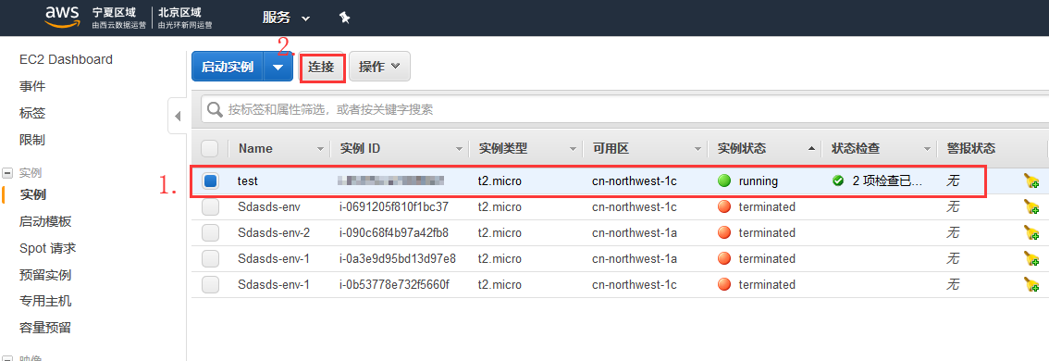

2、点击【下载远程桌面文件】，把文件保存下来。再点击【获取密码】 如下：  
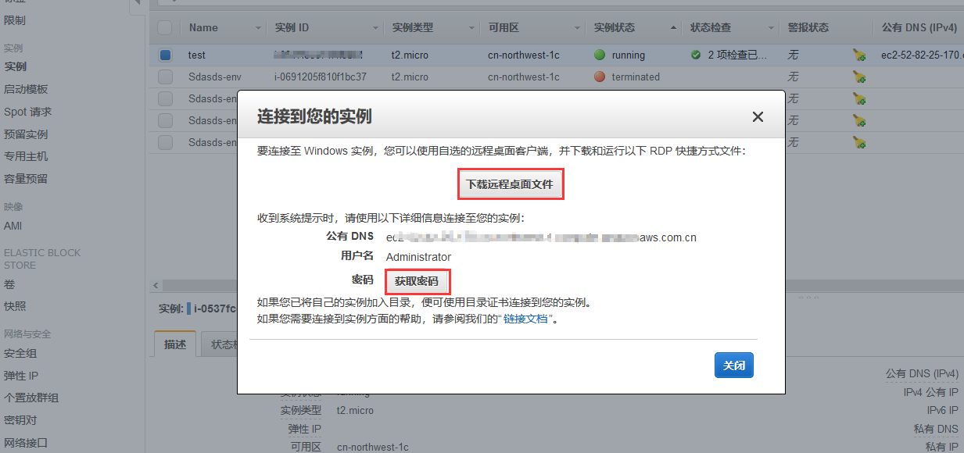

3、点击【浏览】并在弹出的窗口内选择自己的密钥对 如下：  
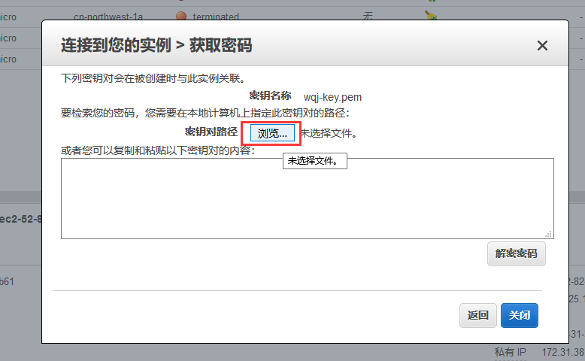

4、点击【解密密码】 如下：  
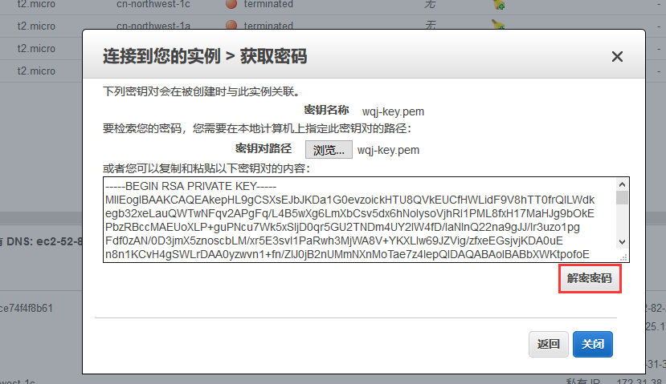

5、打开刚刚下载的【远程桌面文件】，点击【连接】 如下：  
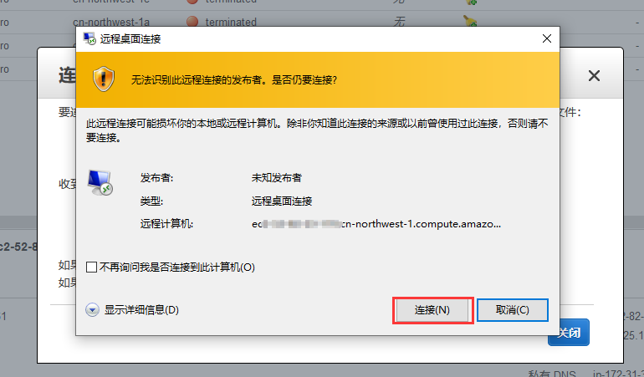

6、将【解密后的密码】复制到【密码框】中 ，再点击【确定】 （可根据需要勾选【记住我的凭证】）如下：  
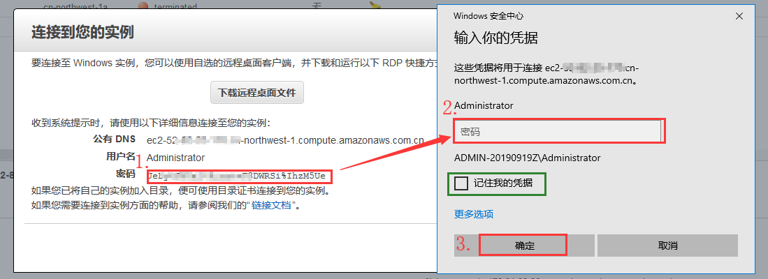

7、点击【确定】 如下：  
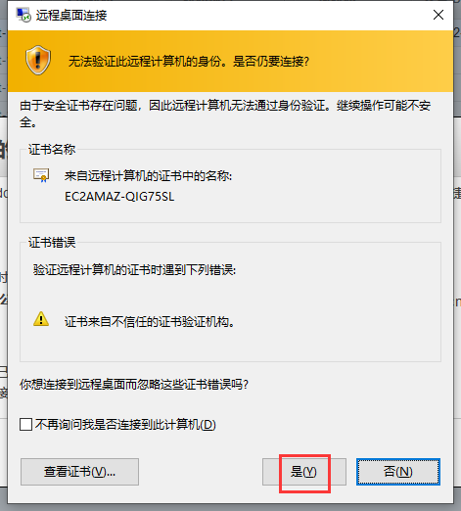

**实验结果**

远程连接上EC2 如下：  
